166. На каком расстоянии от центра Земли находится точка, в которой напряженность суммарного гравитационного поля Земли и Луны равна нулю? Принять, что масса Земли в 81 раз больше массы Луны и что расстояние от центра Земли до центра Луны равно 60 радиусам Земли.

R=60×Rз  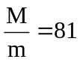 | 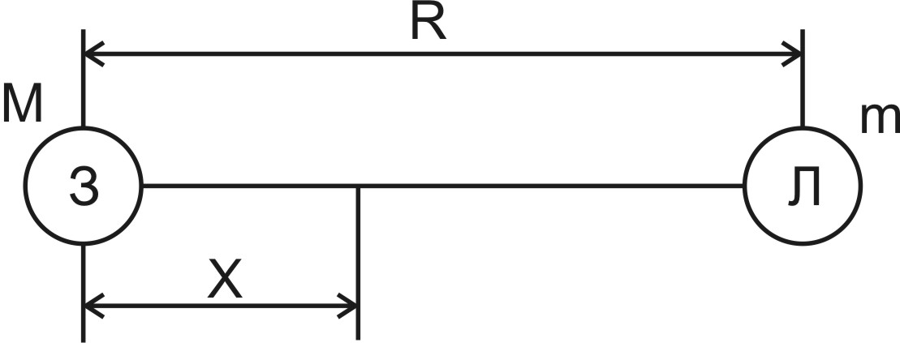  Сила всемирного тяготения действующая на тело массой m₀ на расстоянии x от Земли, равна 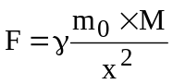, где 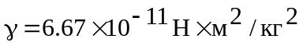 - гравитационная постоянная, M – масса Земли. Тогда напряженность гравитационного поля Земли в этой точке равна 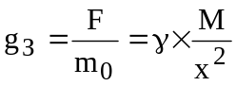.  Напряженность гравитационного поля Луны в этой точке равна 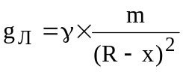, где m – масса Луны, R-x – расстояние от Луны до этой точки. Чтобы суммарное гравитационное поле Земли и Луны было равно нулю необходимо, чтобы они были равны по модулю 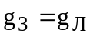. Поэтому 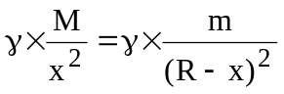. Откуда 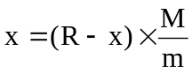 и поэтому искомое расстояние равно 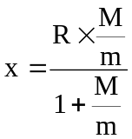. Из условий задачи известно, что R=60×Rз, где Rз=6400км – радиус Земли. Тогда 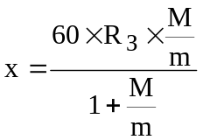.  Подставляем числа. 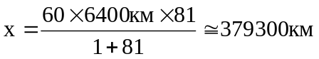.
x=?

